ภาคผนวก

ภาคผนวก ก

คลาสทั้งหมดในระบบ

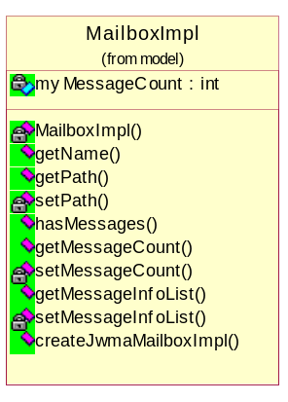
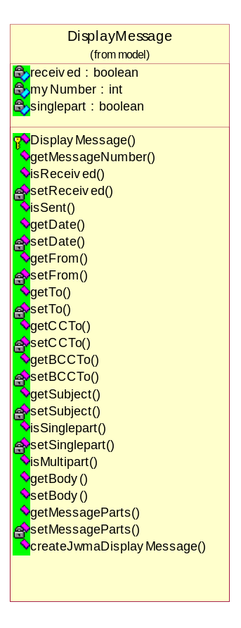
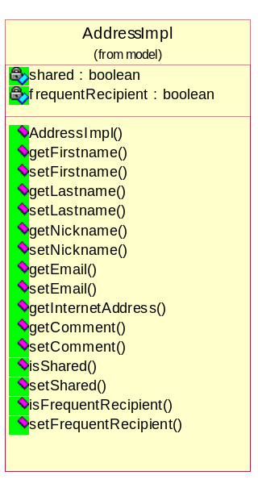
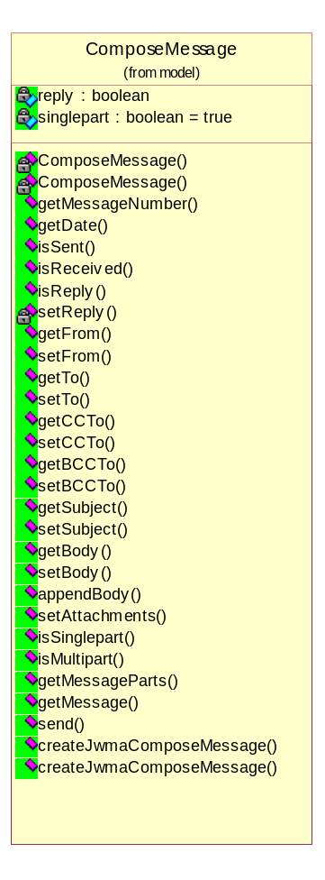
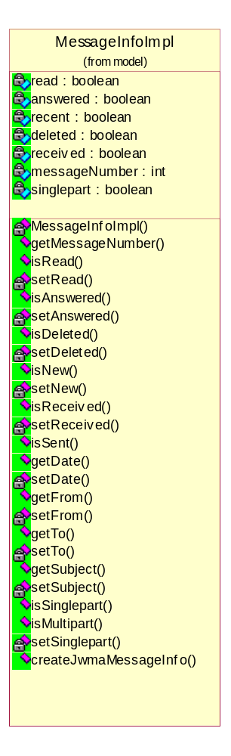
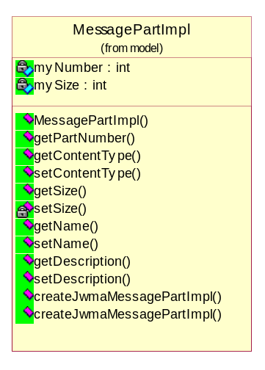

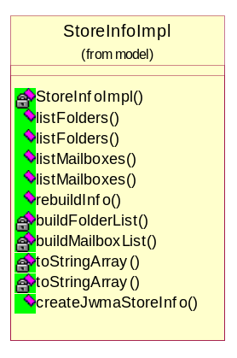
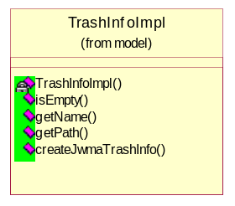
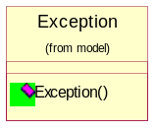
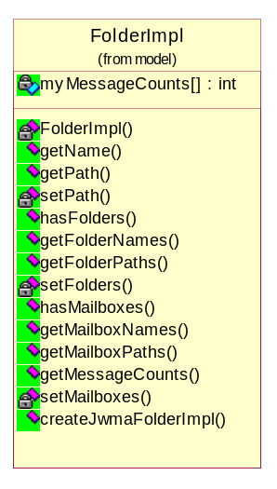
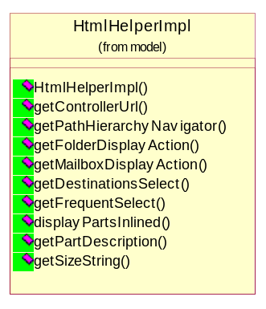
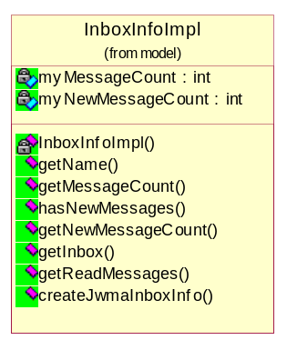
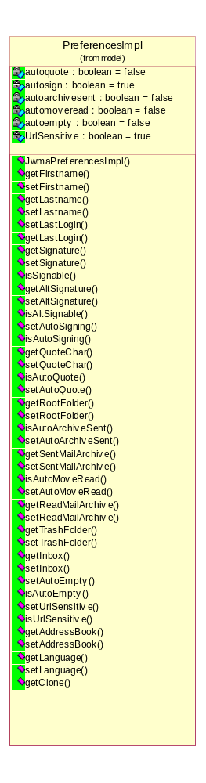
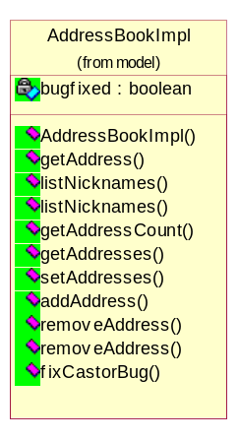

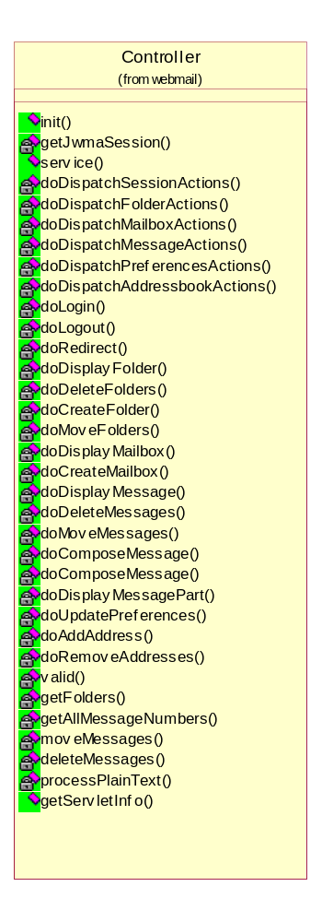
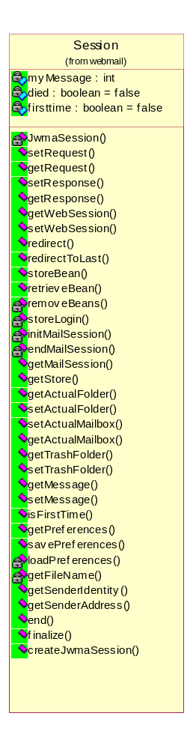
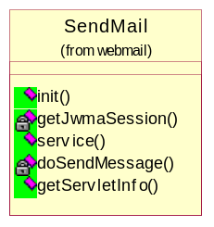

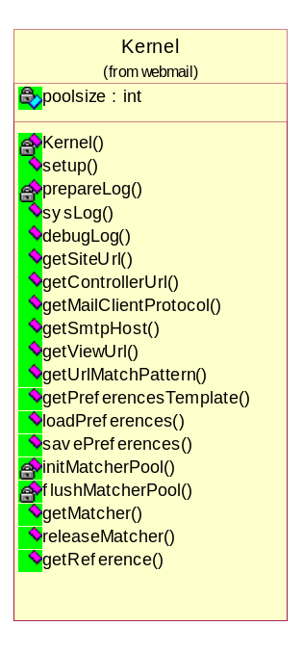

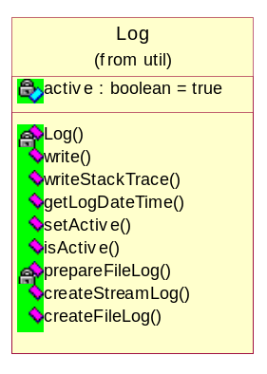

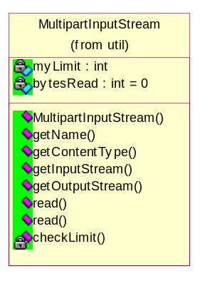

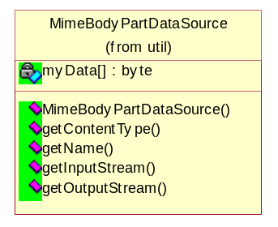

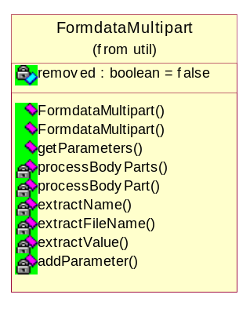
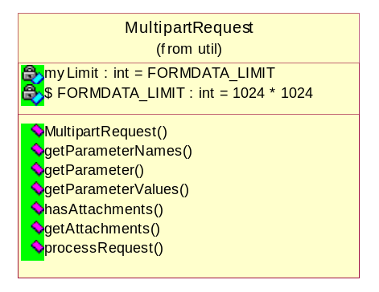

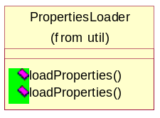

ภาคผนวก ข

คลาสไดอะแกรมส่วนจัดการค่าคงที่ตัวแปรที่ใช้ในระบบ
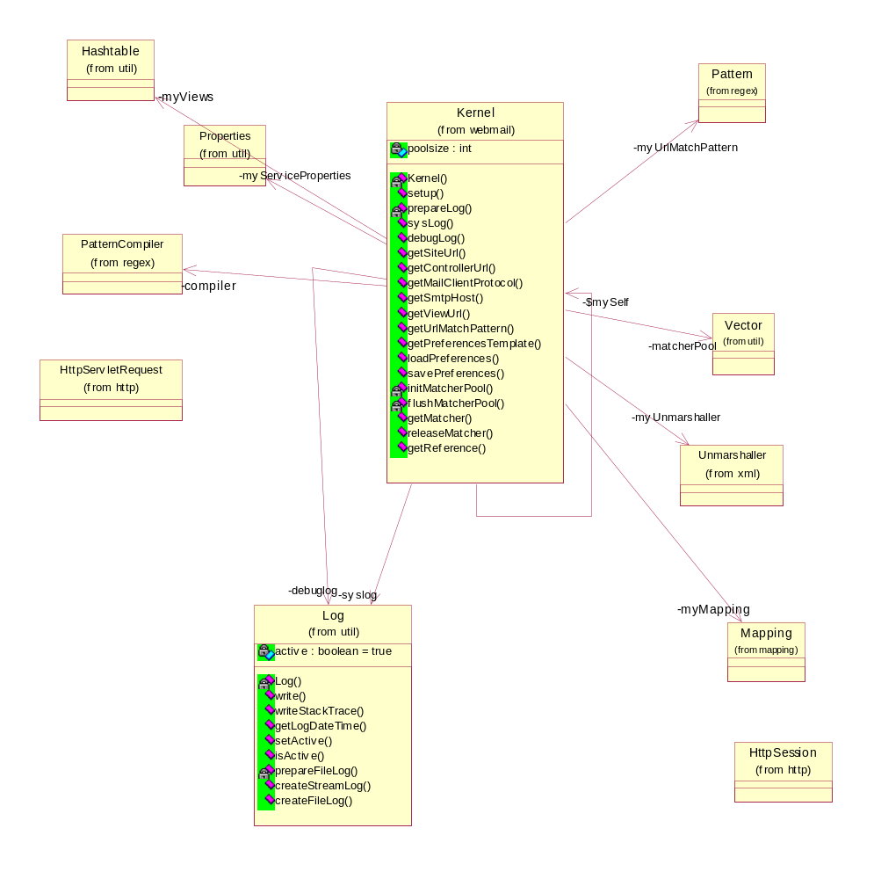

ภาคผนวก ค

อินเตอร์เฟตทั้งหมดในระบบ

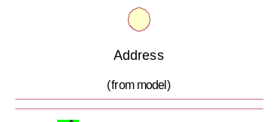
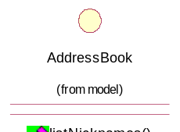
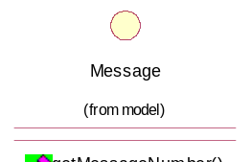
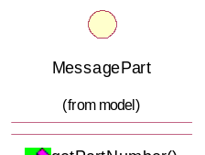
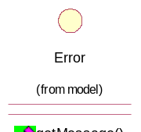
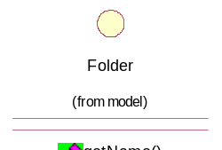
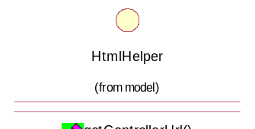
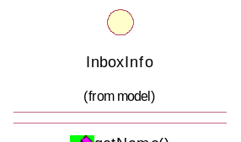
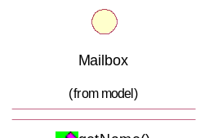
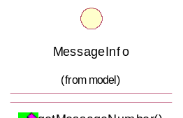
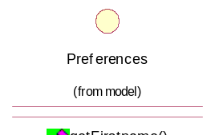
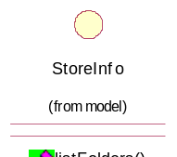
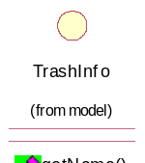

บรรณานุกรม

[1] อาจารย์ อภิเนตร อูนากูล : ”Object-Oriented Analysis and Design”, สถาบันเทคโนโลยีพระจอมเกล้าเจ้าคุณทหารลาดกระบัง 2543
[2] Marty Hall : “Core Servlets and JavaServer Pages ( JSP ) “,Prentice Hall PTR/Sun Microsystems Press 2000
[3] Mark Wutka : “Special Edition Using Java Server Pages and Servlets “,Que 2000
[4] Damon Hougland, Aaron Tavistock : “Core JSP”, Prentice Hall Computer Books 2000
[5] Jason Hunter, William Crawford : “Java Servlet Programming”,O’Reilly & Associations 1998
[6] ดร. วีระศักดิ์ ซึงถาวร : ”Fundamental of JAVA Programming Volume 1 “,School & University Media 1998
[7] http://java.sun.com/products/jsp/
[8] http://java.sun.com/products/servlet/
[9] Govind Seshadri : “Understanding JavaServer Pages Model 2 architechture”, http://www.javaworld.com/javaworld/jw-12-1999/jw-12-ssj-jspmvc_p.html

